ĐẠI HỌC QUỐC GIA THÀNH PHỐ HỒ CHÍ MINH
TRƯỜNG ĐẠI HỌC CÔNG NGHỆ THÔNG TIN
KHOA CÔNG NGHỆ PHẦN MỀM



MÔN LẬP TRÌNH HƯỚNG ĐỐI TƯỢNG
BÀI TẬP THỰC HÀNH 2

GVHD: Nguyễn Ngọc Quí
Sinh viên thực hiện: Trịnh Khải Luân - 25521062

Tp. Hồ Chí Minh, 03/2026
NHẬN XÉT CỦA GIÁO VIÊN HƯỚNG DẪN

……., ngày……...tháng……năm 2026
Người nhận xét
(Ký tên và ghi rõ họ tên)
MỤC LỤC
Bài tập 1: Xây dựng lớp ngày tháng năm bao gồm: 4
Bài tập 2: Xây dựng lớp phân số: 7
Bài tập 3: Xây dựng lớp số phức bao gồm: 12
Bài tập 4: Xây dựng lớp giờ phút giây: 17

NỘI DUNG BÀI LÀM

Bài tập 1: Xây dựng lớp ngày tháng năm bao gồm:
- Thuộc tính: iNgay, iThang, iNam
- Phương thức: Nhap(), Xuat(), NgayThangNamTiepTheo()
Yêu cầu: Thực hiện xây dựng lớp, vẽ class diagram và khai báo các thuộc tính, phương thức. Viết nội dung vào các phương thức đã khai báo. Gọi các phương thức trong hàm main() và thực hiện kiểm thử.
- Class diagram của Chương trình xây dựng lớp Ngày tháng năm :
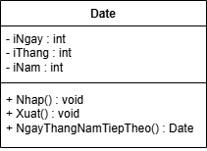
- Nội dung code của Chương trình xây dựng lớp Ngày tháng năm :
- Code của file Date.h
#ifndef DATE_H
#define DATE_H
class Date {
private :
int iNgay, iThang, iNam ;
public :
void Nhap() ;
void Xuat() ;
Date NgayThangNamTiepTheo() ;
} ;
#endif
- Code của file Date.cpp
#include <iostream>
#include "Date.h"

using namespace std ;

// Input : năm y
// Output : nếu y là năm nhuận => 1, ngược lại => 0
bool NamNhuan(int y) {
return (y % 4 == 0 && y % 100 != 0) || (y % 400 == 0) ;
}

// Input : tháng m, năm y
// Output : Số ngày trong tháng m năm y
int dayInMonth(int m, int y) {
switch(m) {
case 1 : case 3 : case 5 : case 7 : case 8 : case 10 : case 12 :
return 31 ;
case 4 : case 6 : case 9 : case 11 :
return 30 ;
case 2 :
return NamNhuan(y) ? 29 : 28 ;
default :
return 0 ;
}
}

// Input : ngày tháng năm
// Output : Nếu sai thì nhập lại, không thì tiếp tục
void Date::Nhap() {
do {
cout << "Nhap vao ngay thang nam : " ;
cin >> iNgay >> iThang >> iNam ;

if (iThang > 12 || iThang < 1) {
cout << "Thang khong hop le, vui long nhap lai ! \n" ;
continue ;
}
int tmp = dayInMonth(iThang, iNam) ;
if (iNgay < 1 || iNgay > tmp) {
cout << "Ngay khong hop le, vui long nhap lai ! \n" ;
continue ;
}
break ;
} while (true) ;
} ;

// Input : ngày tháng năm hiện tại
// Output : res = ngày tháng năm kế tiếp
Date Date::NgayThangNamTiepTheo() {
Date next = *this ; // Gán biến next = ngày tháng năm hiện tại
next.iNgay++ ;
if (next.iNgay > dayInMonth(next.iThang, next.iNam)) {
next.iNgay = 1 ;
next.iThang++ ;
}
if (next.iThang > 12) {
next.iThang = 1 ;
next.iNam++ ;
}
return next ;
} ;
// Input : ___
// Output : in ra kết quả của ngày tháng năm kế tiếp
void Date::Xuat() {
cout << iNgay << '/' << iThang << '/' << iNam ;
}
- Code của file main.cpp
#include <iostream>
#include "Date.h"
using namespace std ;
int main () {
Date a ;
a.Nhap() ;
Date ketiep = a.NgayThangNamTiepTheo() ;
ketiep.Xuat() ;
return 0 ;
}
Các test case của chương trình Xây dựng lớp Phân số.
Số Testcase | Input | Output
Testcase 1 | 19 3 2026 | 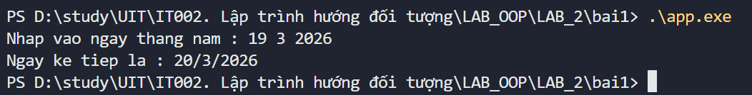
Testcase 2 | 1 1 2026 | 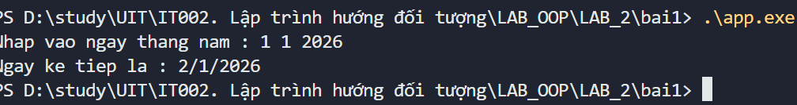
Testcase 3 | 31 12 2022 | 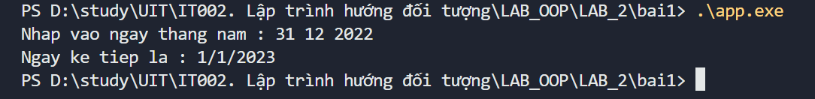
Testcase 4 | 28 2 2023 | 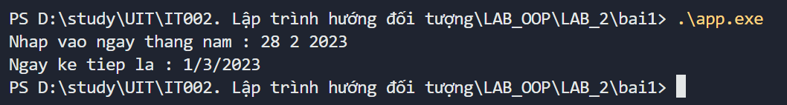
Testcase 5 | 28 2 2024 | 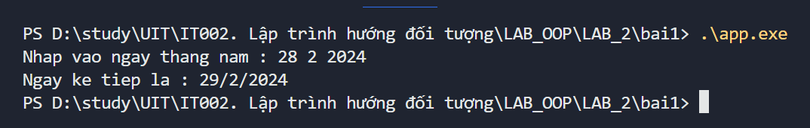
Testcase 6 | 31 4 2026 | 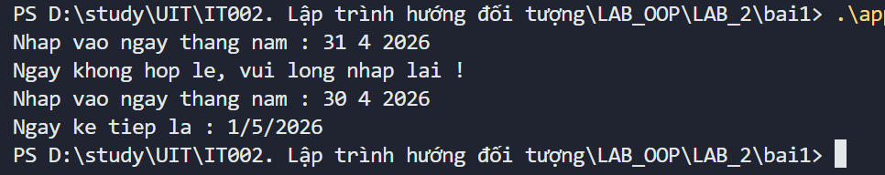
Tescase 7 | 31 13 2026 | 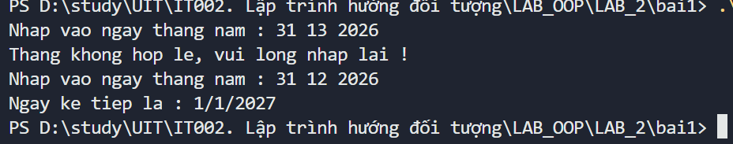

Bài tập 2: Xây dựng lớp phân số:
- Thuộc tính: iTu, iMau
- Phương thức: Nhap(), Xuat(), RutGon(), Tong(), Hieu(), Tich(), Thuong(), SoSanh()
Yêu cầu: Thực hiện xây dựng lớp, vẽ class diagram và khai báo các thuộc tính, phương thức. Viết nội dung vào các phương thức đã khai báo. Gọi các phương thức trong hàm main() và thực hiện kiểm thử.
- Class diagram của Chương trình xây dựng lớp Phân số :
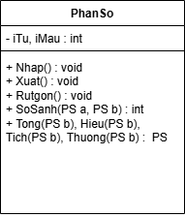
- Nội dung code của Chương trình xây dựng lớp Phân số.
- Code của file PhanSo.h
#ifndef PHANSO_H
#define PHANSO_H
class PS {
private :
int iTu, iMau ;
public :
void Nhap() ;
void Xuat() ;
int SoSanh(PS a, PS b) ; // 1 : a > b, 0 : a == b, -1 : a < b
void RutGon() ;
PS tong(PS b),
hieu(PS b),
tich(PS b),
thuong(PS b) ;
} ;

#endif

- Code của file PhanSo.cpp
#include <iostream>
#include "PhanSo.h"
using namespace std ;

// Input : tử số và mẫu số
// Output : ước chung lớn nhất của tử và mẫu
int GCD(int a, int b) {
if(b == 0) return a ;
else return GCD(b, a % b) ;
}
// Input : phân số a
// Output : Kết quả hợp lệ => tiếp tục chương trình
// Không hợp lệ => Nhập lại
void PS::Nhap() {
while(true) {
cout << "Nhap tu so : " ;
cin >> iTu ;
if(cin.fail()) { // Nếu input khác số => cin.fail() : true
cin.clear() ; // Xóa nội dung đã cin vào iTu
cin.ignore(100, '\n') ; // Xóa các dòng thừa, enter thừa
cout << "Sai roi. Ban hay nhap lai tu so.\n" ;
}
else break ;
}
while(true) {
cout << "Nhap mau so (khac 0) : " ;
cin >> iMau ;
if(cin.fail()) { // Tương tự như trên
cin.clear() ;
cin.ignore(100, '\n') ;
cout << "Sai roi. Ban hay nhap lai mau so.\n" ;
}
else if(iMau == 0) {
cout << "Sai roi. Ban hay nhap lai mau so.\n" ;
}
else break ;
}

}

// Input : phân số a
// Output : in ra kết quả của phân số
void PS::Xuat() {
if(iTu == 0) {
cout << 0 << '\n' ;
}
else if(iTu == iMau) {
cout << 1 << '\n' ;
}
else {
cout << iTu << '/' << iMau << '\n' ;
}
}

// Input : phân số a
// Output : phân số a sau khi đã rút gọn
void PS::RutGon() {
if (iTu == 0) {
iMau = 1 ;
return ;
}
int tmp = GCD(iTu, iMau) ;
iTu /= tmp ;
iMau /= tmp ;
if(iMau < 0) { // Chuyển dấu âm lên tử
iTu = -iTu ;
iMau = -iMau ;
}
}

// Input : 2 phân số a, b
// Output : trả về kết quả (1 : a > b, 0 : a == b, -1 : a < b)
int PS::SoSanh(PS a,PS b) {
int tmp1 = a.iTu * b.iMau ;
int tmp2 = b.iTu * a.iMau ;
if(tmp1 == tmp2) {
return 0 ;
}
else if(tmp1 > tmp2) {
return 1 ;
}
else {
return -1 ;
}
}

// Input : 2 phân số a, b
// Output : phân số res là tổng của a và b
PS PS::tong(PS b) {
PS res ;
res.iMau = iMau * b.iMau ;
res.iTu = iTu * b.iMau + b.iTu * iMau ;
res.RutGon() ;
return res ;
}

// Input : 2 phân số a, b
// Output : phân số res là hiệu của a và b
PS PS::hieu(PS b) {
PS res ;
res.iMau = iMau * b.iMau ;
res.iTu = iTu * b.iMau - b.iTu * iMau ;
res.RutGon() ;
return res ;
}

// Input : 2 phân số a, b
// Output : phân số res là tích của a và b
PS PS::tich(PS b) {
PS res ;
res.iMau = iMau * b.iMau ;
res.iTu = iTu * b.iTu ;
res.RutGon() ;
return res ;
}

// Input : 2 phân số a, b
// Output : phân số res là thương của a và b
PS PS::thuong(PS b) {
PS res ;
res.iMau = iMau * b.iTu ;
res.iTu = iTu * b.iMau ;
res.RutGon() ;
return res ;
}
- Code của file main.cpp
#include <iostream>
#include "PhanSo.h"

using namespace std ;

int main () {
PS a, b ;
cout << "Nhap phan so a \n " ; a.Nhap() ;
cout << "Nhap phan so b \n " ; b.Nhap() ;
a.RutGon() ; b.RutGon() ;

//In ra phân số sau khi rút gọn
cout << "Phan so a sau khi rut gon : " ; a.Xuat() ;
cout << "Phan so b sau khi rut gon : "; b.Xuat() ;

// Tính toán
PS Tong = a.tong(b) ;
PS Hieu = a.hieu(b) ;
PS Tich = a.tich(b) ;
PS Thuong = a.thuong(b) ;

// In ra kết quả
cout << "Tong cua 2 phan so la : " ; Tong.Xuat() ;
cout << "Hieu cua 2 phan so la : " ; Hieu.Xuat() ;
cout << "Tich cua 2 phan so la : " ; Tich.Xuat() ;
cout << "Thuong cua 2 phan so la : " ;Thuong.Xuat() ;

return 0 ;
}

Các test case của chương trình Xây dựng lớp Phân số.
Số Testcase | Input | Output
Test case 1 | ps1 = 1/2, ps2 = 2/3 | 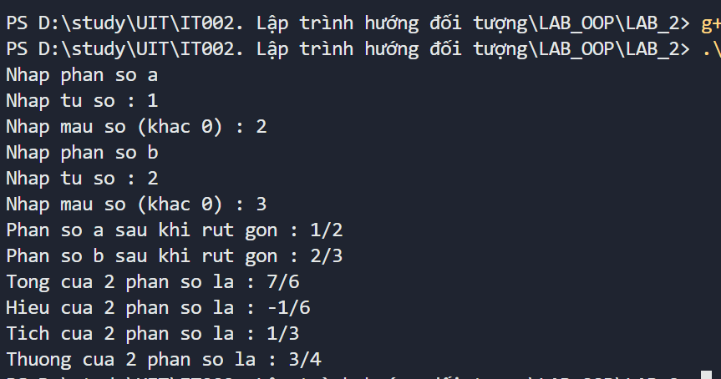
Test case 2 | ps1 = 0/1, ps2 = 0/2 | 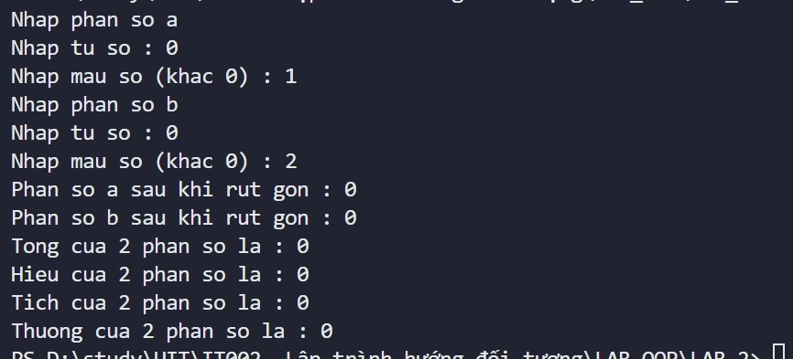
Test case 3 | ps1 = c/1, ps2 = @/2 | 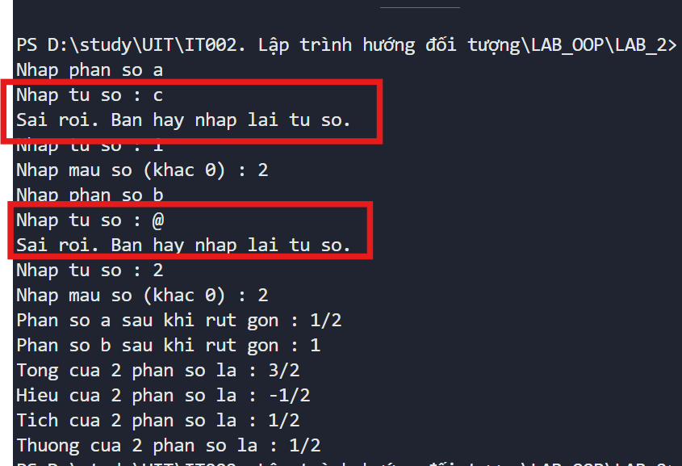
Test case 4 | Ps1 = 1/0, ps2 = 1/-2 | 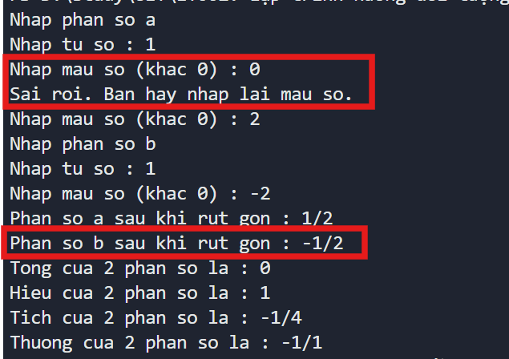
Test case 5 | Ps1 = 1/-1, ps2 = 1/-2 | 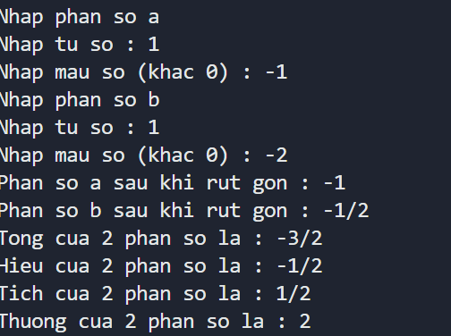

Bài tập 3: Xây dựng lớp số phức bao gồm:
- Thuộc tính: iThuc, iAo
- Phương thức: Nhap(), Xuat(), Tong(), Hieu(), Tich(), Thuong()
Yêu cầu: Thực hiện xây dựng lớp, vẽ class diagram và khai báo các thuộc tính, phương thức. Viết nội dung vào các phương thức đã khai báo. Gọi các phương thức trong hàm main() và thực hiện kiểm thử.
- Class diagram của Chương trình xây dựng lớp Số phức :
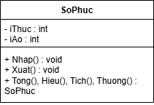
- Nội dung code của Chương trình xây dựng lớp Số phức :
- Code của file SoPhuc.h
#ifndef SOPHUC_H
#define SOPHUC_H

class SoPhuc {
private:
double iThuc;
double iAo;
public:
void Nhap();
void Xuat();
SoPhuc Tong(SoPhuc sp);
SoPhuc Hieu(SoPhuc sp);
SoPhuc Tich(SoPhuc sp);
SoPhuc Thuong(SoPhuc sp);
} ;
#endif
- Code của file SoPhuc.cpp
#include <iostream>
#include "SoPhuc.h"

using namespace std ;

// Input : Nhập vào số phức
// Output : ___
void SoPhuc::Nhap() {
cout << "Nhap phan thuc: ";
cin >> iThuc;
cout << "Nhap phan ao: ";
cin >> iAo;
}

// Input : ___
// Output : In ra kết quả sau khi tính
void SoPhuc::Xuat() {
cout << iThuc;
if (iAo >= 0) cout << " + " << iAo << "i";
else cout << " - " << -iAo << "i";
}

// Input : 2 số phức a và b
// Output : kq = tổng a và b
SoPhuc SoPhuc::Tong(SoPhuc sp) {
SoPhuc kq;
kq.iThuc = iThuc + sp.iThuc;
kq.iAo = iAo + sp.iAo;
return kq;
}

// Input : 2 số phức a và b
// Output : kq = hiệu a và b
SoPhuc SoPhuc::Hieu(SoPhuc sp) {
SoPhuc kq;
kq.iThuc = iThuc - sp.iThuc;
kq.iAo = iAo - sp.iAo;
return kq;
}

// Input : 2 số phức a và b
// Output : kq = tích a và b
SoPhuc SoPhuc::Tich(SoPhuc sp) {
SoPhuc kq;
kq.iThuc = iThuc * sp.iThuc - iAo * sp.iAo;
kq.iAo = iThuc * sp.iAo + iAo * sp.iThuc;
return kq;
}

// Input : 2 số phức a và b
// Output : kq = thương a và b
SoPhuc SoPhuc::Thuong(SoPhuc sp) {
SoPhuc kq;
int mau = sp.iThuc * sp.iThuc + sp.iAo * sp.iAo;
if (mau == 0) {
cout << "Loi: chia cho 0!\n";
kq.iThuc = kq.iAo = 0;
return kq;
}

kq.iThuc = (iThuc * sp.iThuc + iAo * sp.iAo) / mau;
kq.iAo = (iAo * sp.iThuc - iThuc * sp.iAo) / mau;

return kq;
}
- Code của file main.cpp
#include <iostream>
#include "SoPhuc.h"

using namespace std;

int main() {
SoPhuc a, b;

cout << "Nhap so phuc a:\n"; a.Nhap() ;
cout << "Nhap so phuc b:\n"; b.Nhap();

cout << "\nSo phuc a: "; a.Xuat();
cout << "\nSo phuc b: "; b.Xuat();

SoPhuc tong = a.Tong(b);
SoPhuc hieu = a.Hieu(b);
SoPhuc tich = a.Tich(b);
SoPhuc thuong = a.Thuong(b);

cout << "\n\nTong: "; tong.Xuat();
cout << "\nHieu: "; hieu.Xuat();
cout << "\nTich: "; tich.Xuat();
cout << "\nThuong: "; thuong.Xuat();
return 0;
}

Các test case của chương trình Xây dựng lớp Số phức.
Số Testcase | Input | Output
Testcase 1 | a = 1 + 2i  b = 1 + 2i | 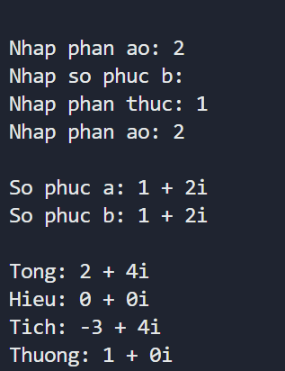
Testcase 2 | a = -2 +3i  b = 4 - 5i | 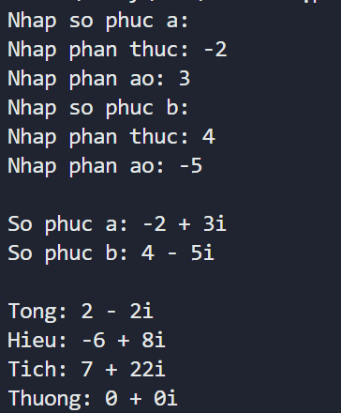
Testcase 3 | a = 0 + 0i  b = 5 + 7i | 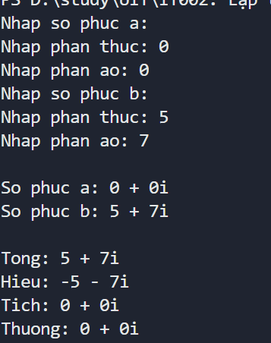
Testcase 4 | a = 5 + 0i  b = 2 + 0i | 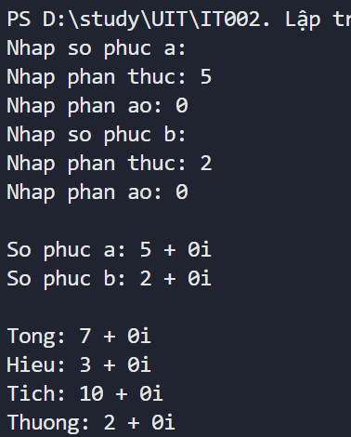
Testcase 5 | a = 0 + 2i  b = 0 + 5i | 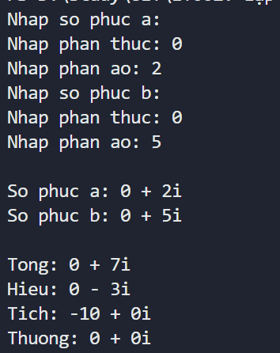
Testcase 6 | a = 1000 + 2000i  b = 3000 – 4000i | 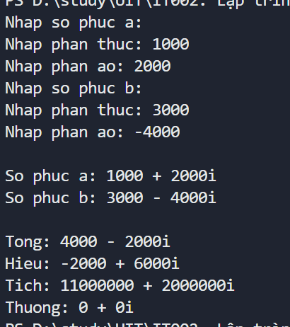

Bài tập 4: Xây dựng lớp giờ phút giây:
- Thuộc tính: iGio, iPhut, iGiay
- Phương thức: Nhap(), Xuat(), TinhCongThemMotGiay()
Yêu cầu: Thực hiện xây dựng lớp, vẽ class diagram và khai báo các thuộc tính,
phương thức. Viết nội dung vào các phương thức đã khai báo. Gọi các phương thức trong hàm main() và thực hiện kiểm thử.
- Class diagram của Chương trình xây dựng lớp Phân số :
- 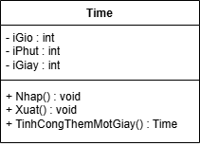
- Nội dung code của Chương trình xây dựng lớp Phân số.
- Code của file Time.h
#ifndef TIME_H
#define TIME_H

class Time {
private:
int iGio;
int iPhut;
int iGiay;
public:
void Nhap();
void Xuat();
void TinhCongThemMotGiay();
} ;

#endif
- Code của file Time.cpp
#include <iostream>
#include "Time.h"

using namespace std ;

// Input : Nhập vào thời gian
// Output : Nếu sai thì nhập lại, đúng thì tiếp tục
void Time::Nhap() {
do {
cout << "Nhap gio (0-23): ";
cin >> iGio;
} while (iGio < 0 || iGio > 23);

do {
cout << "Nhap phut (0-59): ";
cin >> iPhut;
} while (iPhut < 0 || iPhut > 59);

do {
cout << "Nhap giay (0-59): ";
cin >> iGiay;
} while (iGiay < 0 || iGiay > 59);
}

// Input : ___
// Output : In ra kết quả
void Time::Xuat() {
if (iGio < 10) cout << "0";
cout << iGio << ":";

if (iPhut < 10) cout << "0";
cout << iPhut << ":";

if (iGiay < 10) cout << "0";
cout << iGiay;
}

// Input : thời gian hiện tại
// Output : thời gian sau khi cộng thêm 1 giây
void Time::TinhCongThemMotGiay() {
iGiay++;

if (iGiay == 60) {
iGiay = 0;
iPhut++;

if (iPhut == 60) {
iPhut = 0;
iGio++;

if (iGio == 24) {
iGio = 0;
}
}
}
}

- Code của file main.cpp
#include <iostream>
#include "Time.h"

using namespace std;

int main() {
Time t;
cout << "Nhap thoi gian : \n"; t.Nhap();

cout << "\nThoi gian ban dau: "; t.Xuat();

t.TinhCongThemMotGiay();

cout << "\nSau khi cong them 1 giay: "; t.Xuat();
return 0;
}
Các test case của chương trình Xây dựng lớp Giờ phút giây.
Số Testcase | Input | Output
Testcase 1 | 10 : 33 : 29 | 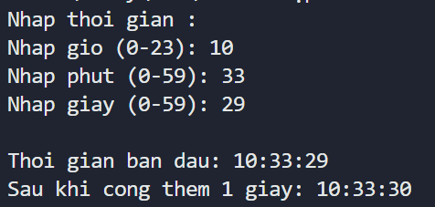
Testcase 2 | 5 : 15 : 59 | 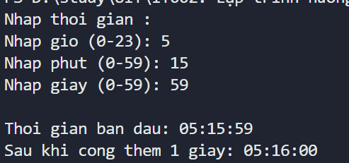
Testcase 3 | 5 : 59 : 59 | 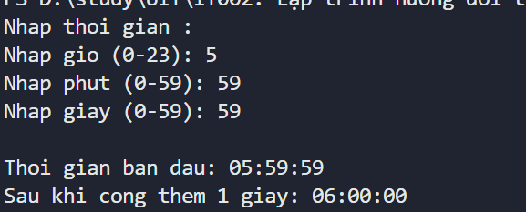
Testcase 4 | 23 : 59 : 59 | 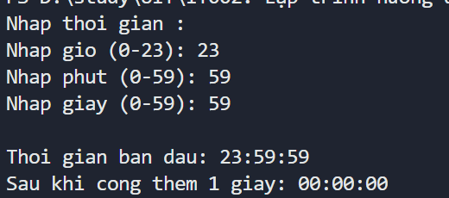
Testcase 5 | 24 : 61 : 555 | 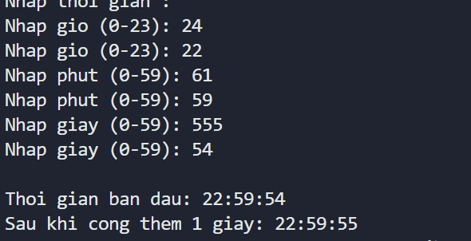

Link code github theo đường dẫn: link

